武汉大学计算机学院 2022级中级项目实训周报

**专业班级：**软工5班 **学号：2022302121427**  **姓名：杨曦**

**项目名称：just dev 小组成员：陈秋宇、张可为、代成曜、杨曦**

**时间阶段：**第 1 周， 2024 年 7 月 1 日至 7 月 6 日

1. **本周计划和项目任务**
2. 需求分析
3. 前端框架选型

3、NextJS路由组织

4、shadcn/ui库学习

5、yjs+websocket文档协同前端机制设计

1. **本周进度/任务完成情况**
2. 需求分析完成
3. 前端框架选型完成 (NextJS+shadcn/ui+zustand+其他特殊的组件库)

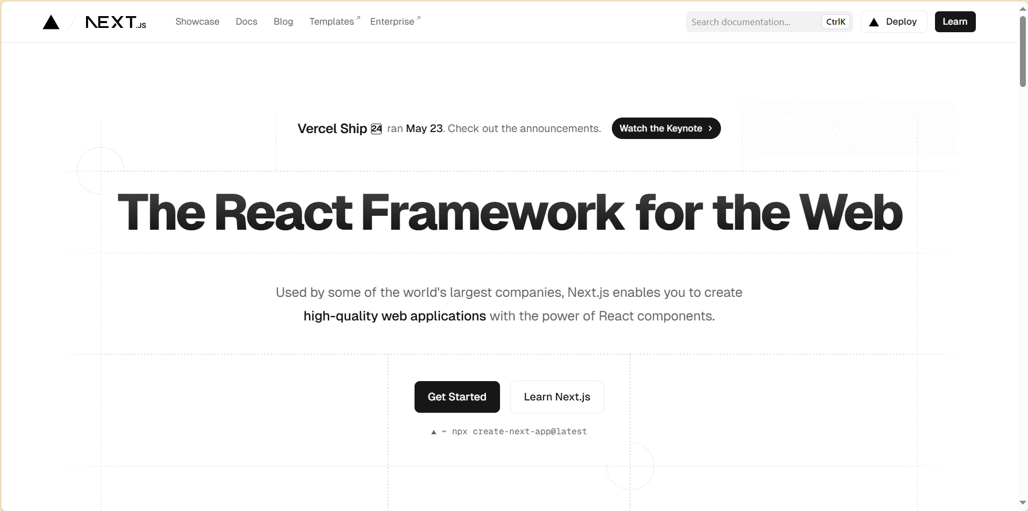

[Next.js by Vercel - The React Framework (nextjs.org)](https://nextjs.org/) 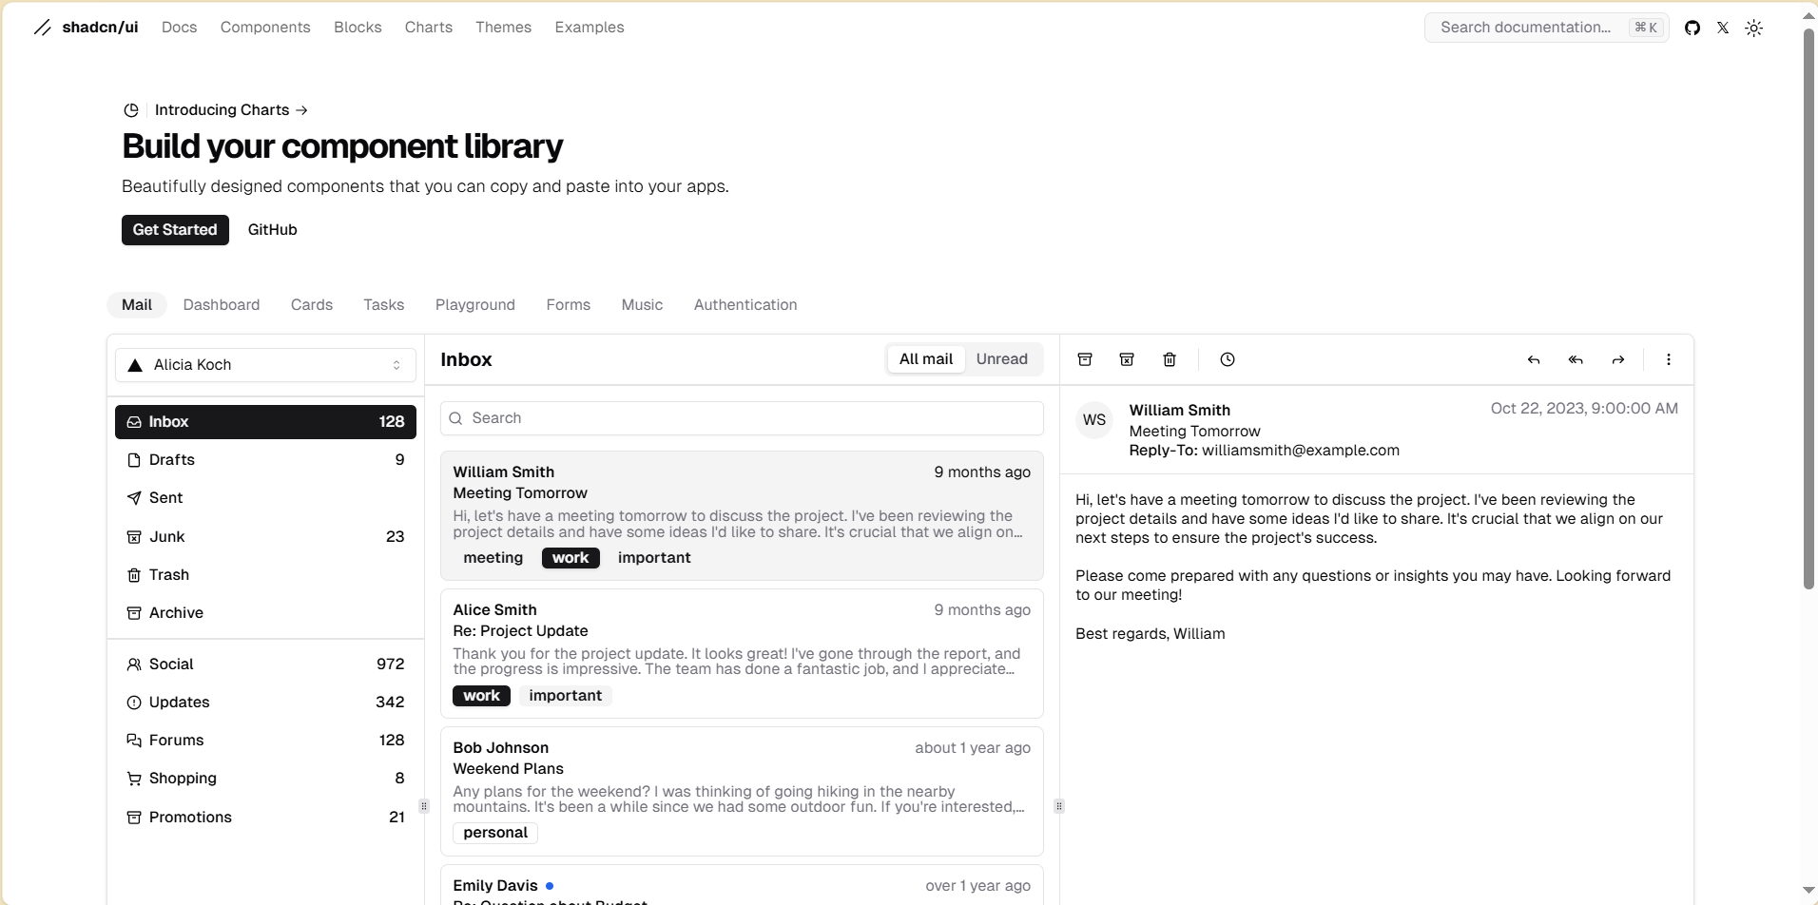

[shadcn/ui](https://ui.shadcn.com/)

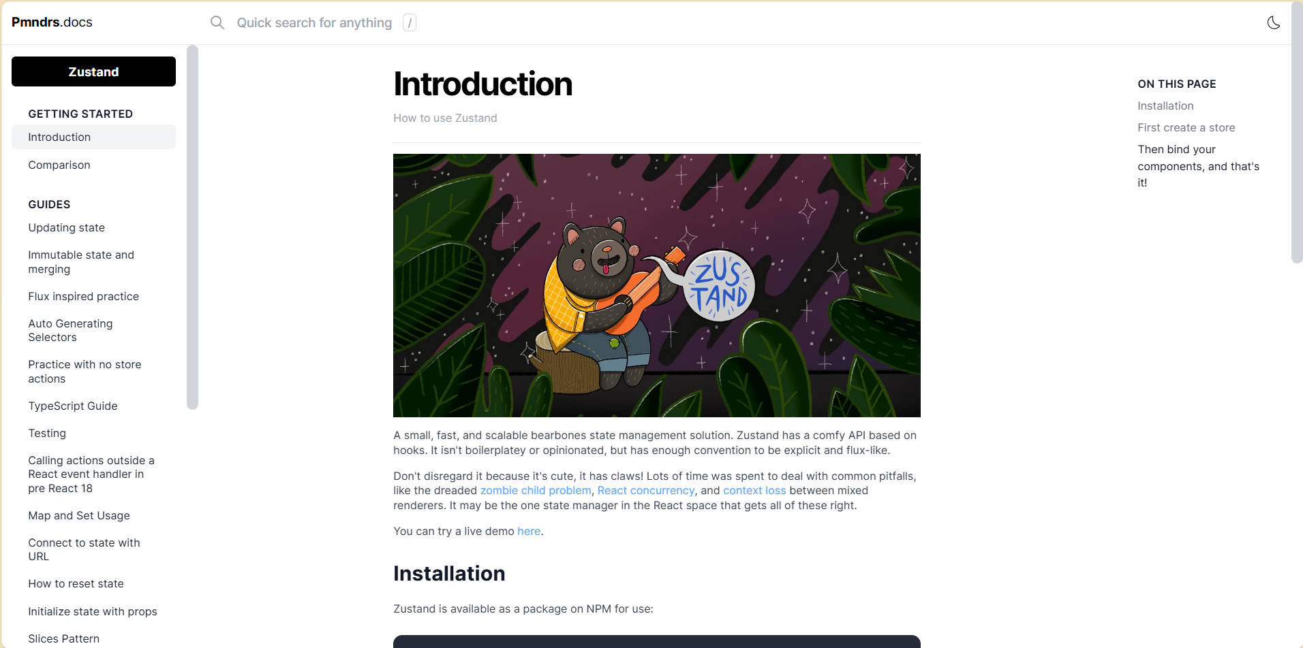

[Zustand Documentation (pmnd.rs)](https://docs.pmnd.rs/zustand/getting-started/introduction)

1. NextJS路由组织完成 (由组织文件夹实现)

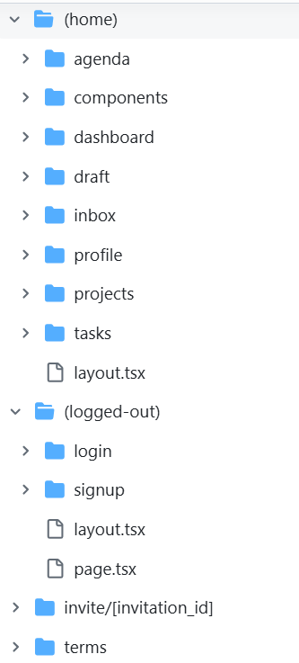

4、shadcn/ui库学习部分完成

5、yjs文档协同前端机制设计部分完成

1. **下周的计划和项目任务**
2. NextJS数据流完全建立
3. Shadcn/ui库完成学习
4. Yjs文档协同设计完成
5. 学习基本的前端页面设计学

1. **存在的主要问题或特殊情况**

1、技术难度较大

2、现学现卖，技术储备工作量大

3、需求精细度暂时较低

4、没有严格的未来进度估计